Temat: Podróżowanie po Europie i świecie
Cele:
- obywatel w podróży
- utrata dokumentów za granicą
- Europejska Karta Ubezpieczenia Zdrowotnego
- strefa Schengen i jej granice

- Polak za granicą – informator dla turystów dostępny na stronach internetowych Ministerstwa Spraw Zagranicznych
- Polski turysta, który za granicą utracił dokumenty, powinien zwrócić się o pomoc do tamtejszej polskiej placówki zagranicznej lub konsularnej. Konsul wyda poszkodowanemu paszport tymczasowy, umożliwiający powrót do kraju. Jeżeli turysta stracił wszystkie pieniądze, konsul może mu przekazać pewną sumę no pokrycie kosztów podróży powrotnej. Jeżeli w danym kraju nie ma polskiego konsula, turysta może zwrócić się o pomoc do przedstawiciela każdego państwa Unii Europejskiej
- Europejska Karta Ubezpieczenia Zdrowotnego – dokument umożliwiający osobie przebywającej w jednym z państw UE, a także w Norwegii, Islandii, Szwajcarii i Lichtensteinie, skorzystanie w nagłych wypadkach z usług publicznej służby zdrowia

Układ z Schengen – porozumienie, które znosi kontrolę osób przekraczających granice między państwami członkowskimi układu a w zamian za to wzmacnia współpracę w zakresie bezpieczeństwa i polityki azylowej. Dotyczy również współpracy przygranicznej.
13 lipca 1984 RFN i Francja zawarły porozumienie w Saarbrücken. Była to dwustronna umowa w sprawie ułatwiania obywatelom obu państw przekraczania wspólnej granicy. Umową z Saarbrücken zainteresowały się kraje Beneluksu, mające już doświadczenie w funkcjonowaniu unii paszportowej. Wykorzystano więc część rozwiązań z Saarbrücken i zawarto nową umowę.
Porozumienie to zostało zawarte w miejscowości Schengen w Luksemburgu 14 czerwca 1985.
Natomiast 26 marca 1995 całkowicie zniesiono kontrolę na granicach.
Polska weszła do układu z Schengen 21 grudnia 2007.
Państwa należące do grupy Schengen: Niemcy, Francja, Belgia, Holandia, Luksemburg, Włochy, Austria, Czechy, Dania, Estonia, Finlandia, Grecja, Hiszpania, Islandia, Liechtenstein, Litwa, Łotwa, Malta, Monako, Norwegia, Portugalia, San Marino, Słowacja, Słowenia, Szwajcaria, Szwecja, Węgry, Watykan.
Państwa, które chcą przystąpić do strefy Schengen: Bułgaria, Chorwacja, Cypr, Rumunia.
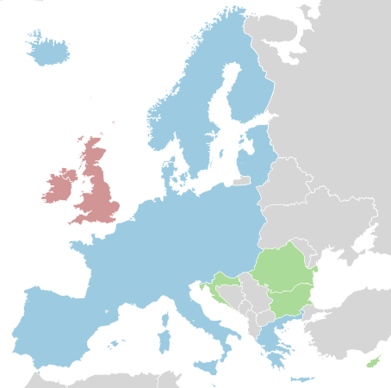
Strefa Schengen Kandydaci Członkostwo częściowe

